гп032166 Комплекс "турник+брусья" настенный

съемный переворотный Leco-IT Home

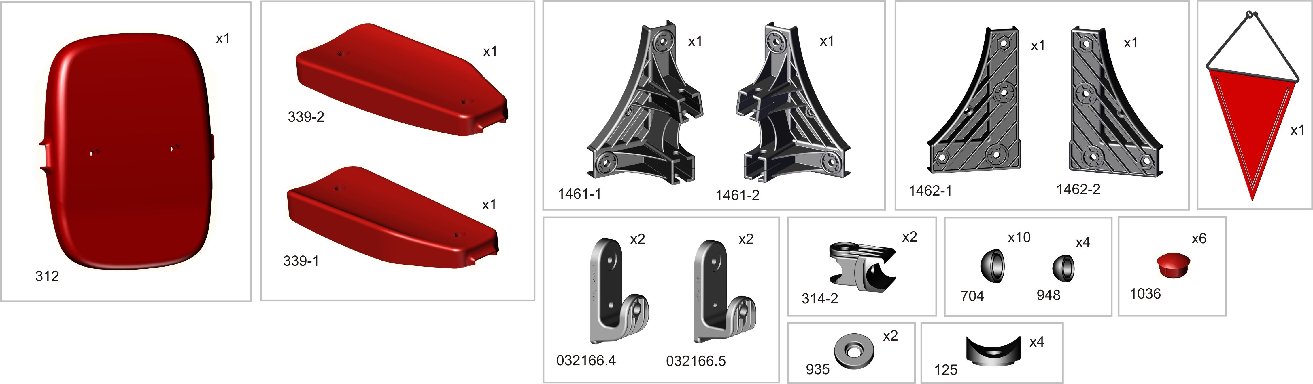
Пакет 1

После сборки наклейте этикетки в соответствии с фотографией изделия на упаковке.
After assembling, please, stick label according to the photo of goods on the package.

Пакет 2
Пакет 3
Сначала надо провести полную сборку без затяжки гаек, их нужно только закрутить от руки. Если сразу закручивать с усилием, то могут возникнуть сложности в сборке из-за неправильного взаимного расположения деталей в пределах люфтов. После полной сборки "от руки" затянуть все соединения болт-гайка ключом, а винт-гайка отверткой.
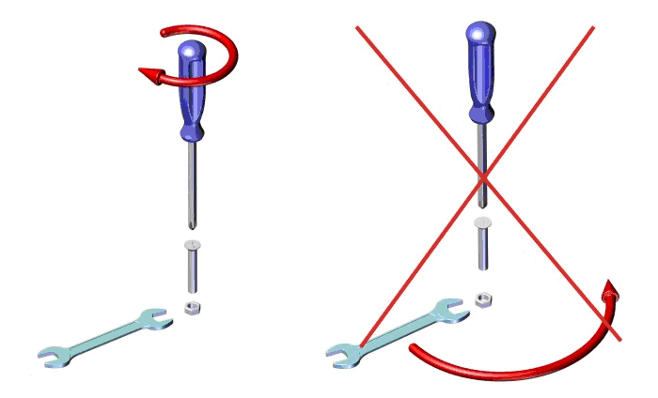
При этом, чтобы не запутаться что уже протянуто, на головки болтов и на гайки, которые уже затянуты, надо одеть колпачки. Там, где колпачки мешают движению элементов тренажера, их ставить не надо.

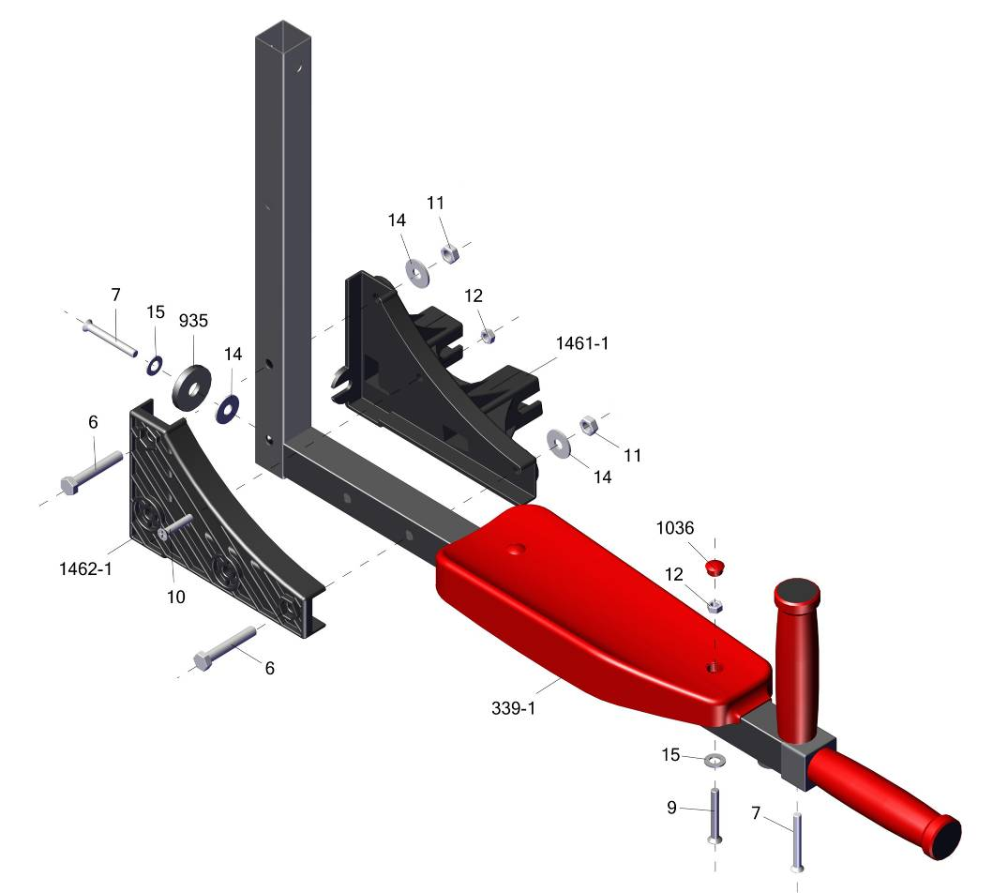
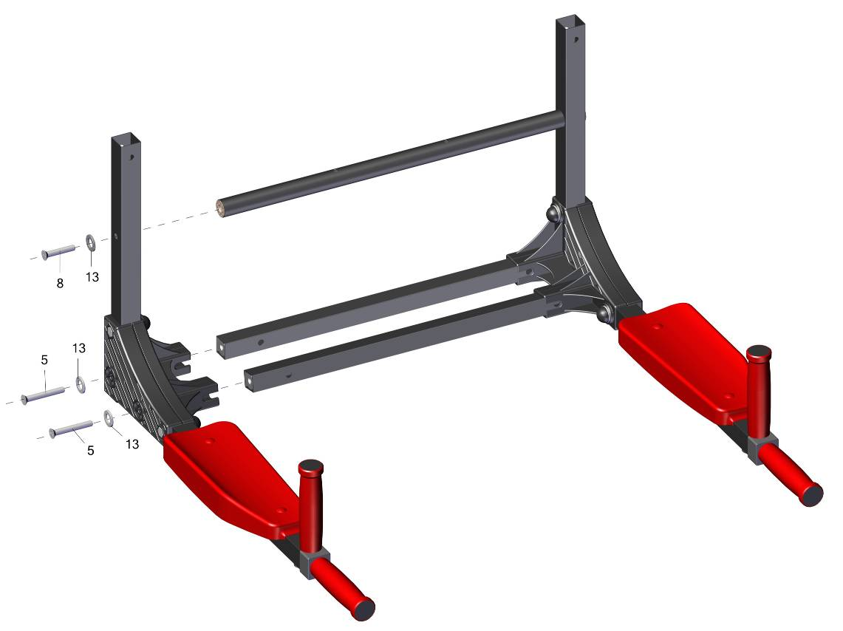

* "вщелкивание" элементов на перекладине производится при сборке с поз.11 и поз.8

snap the elements shut on the bar while assembling with the position 11 and the position 8

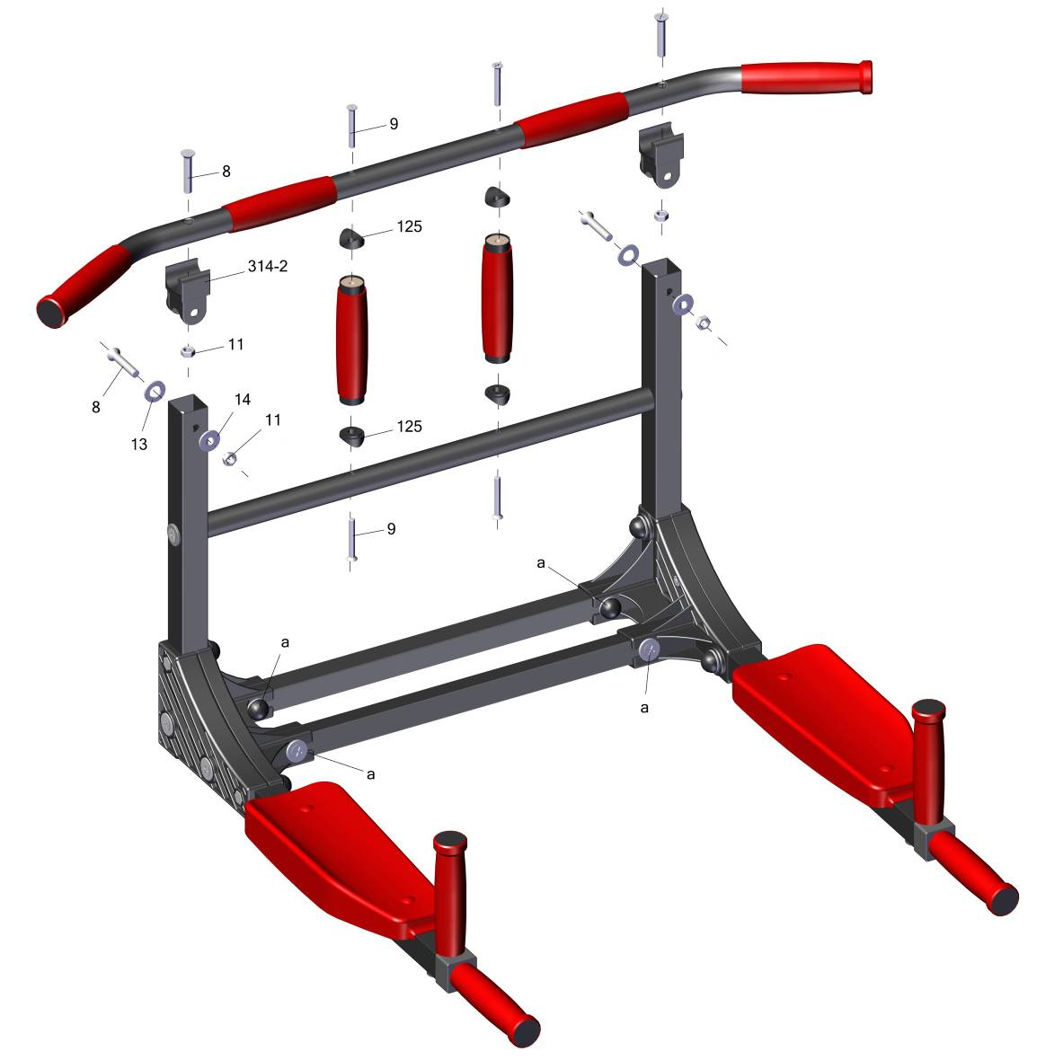
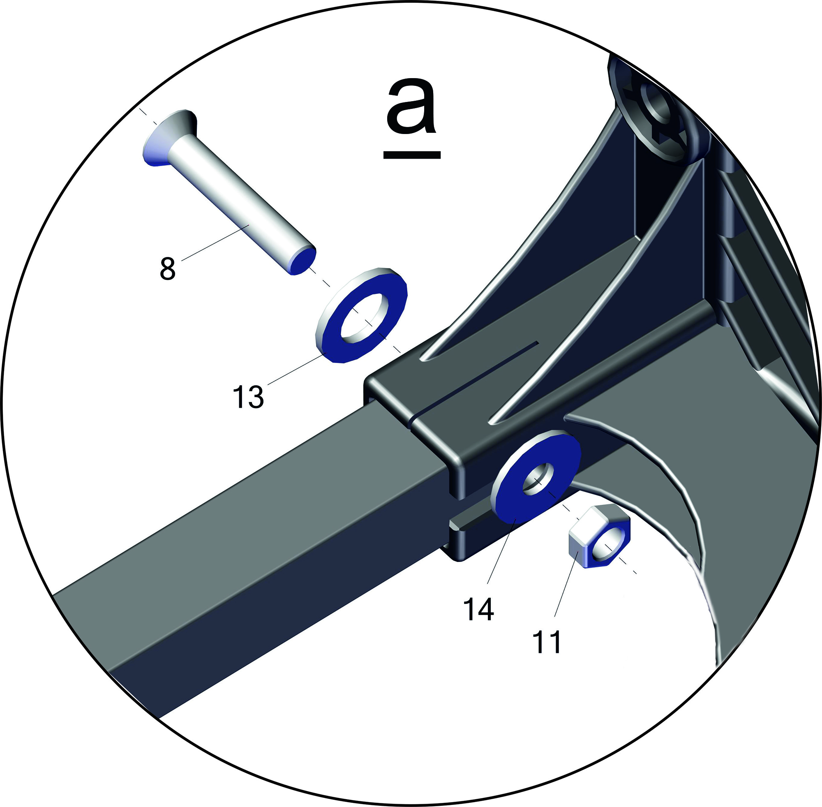
*

*

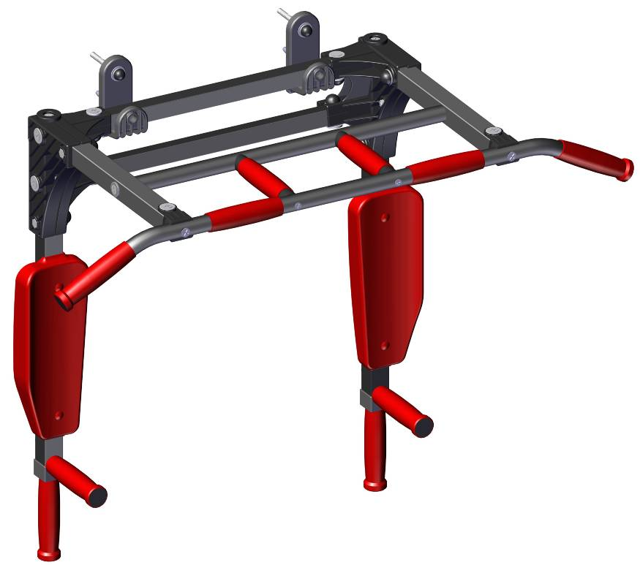
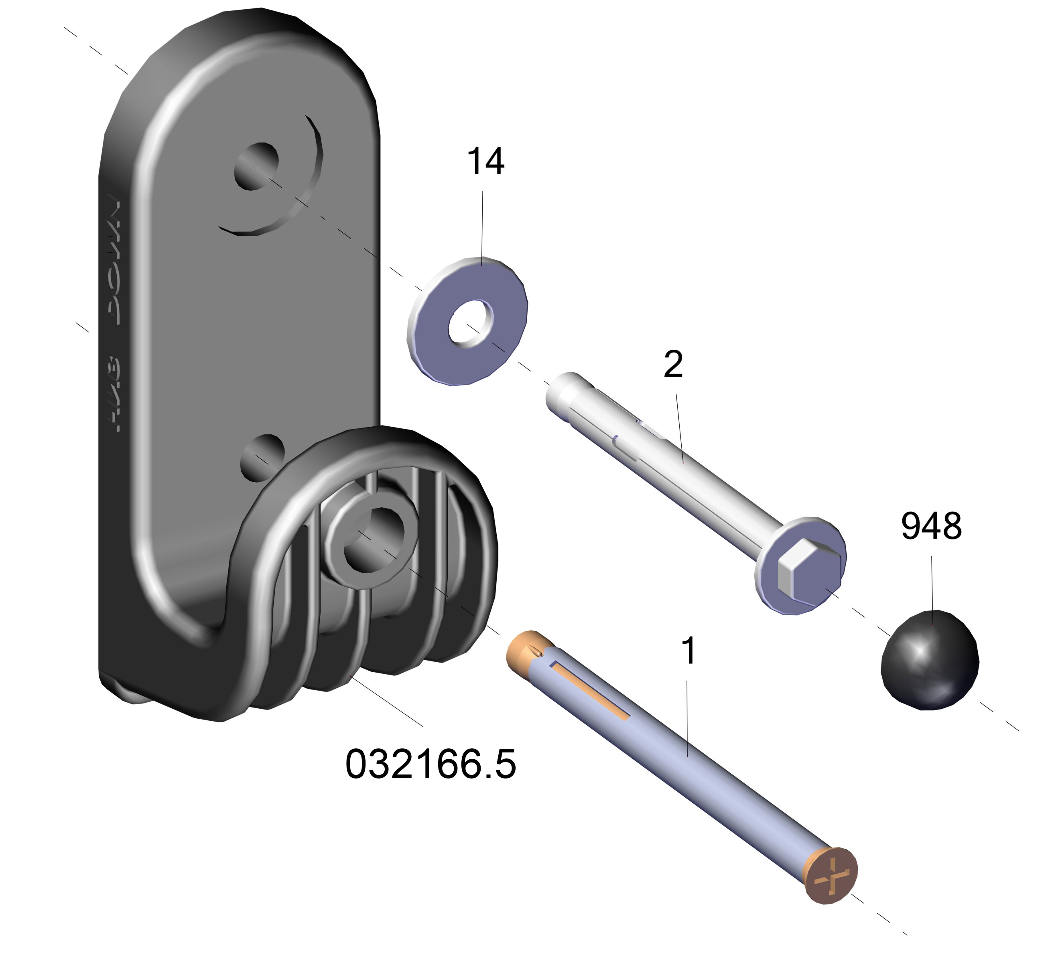
надпись на торце «верх»
- для турника

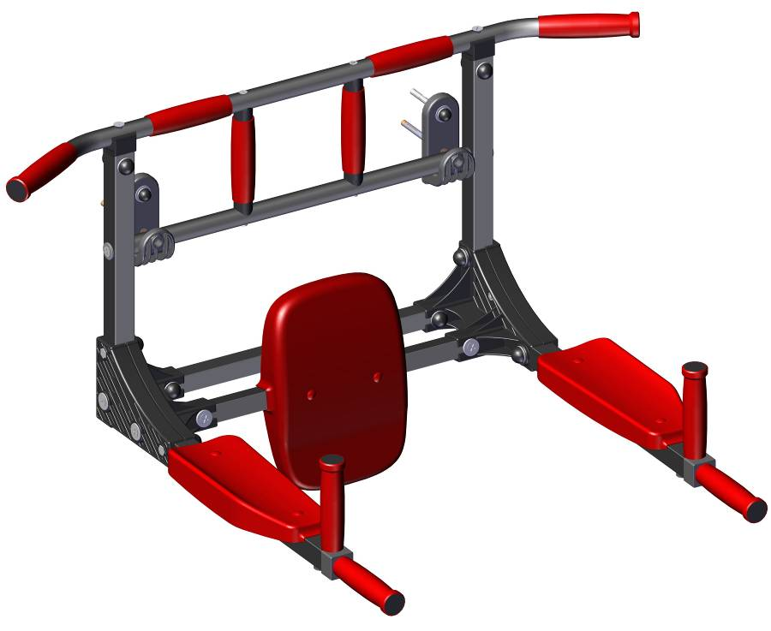
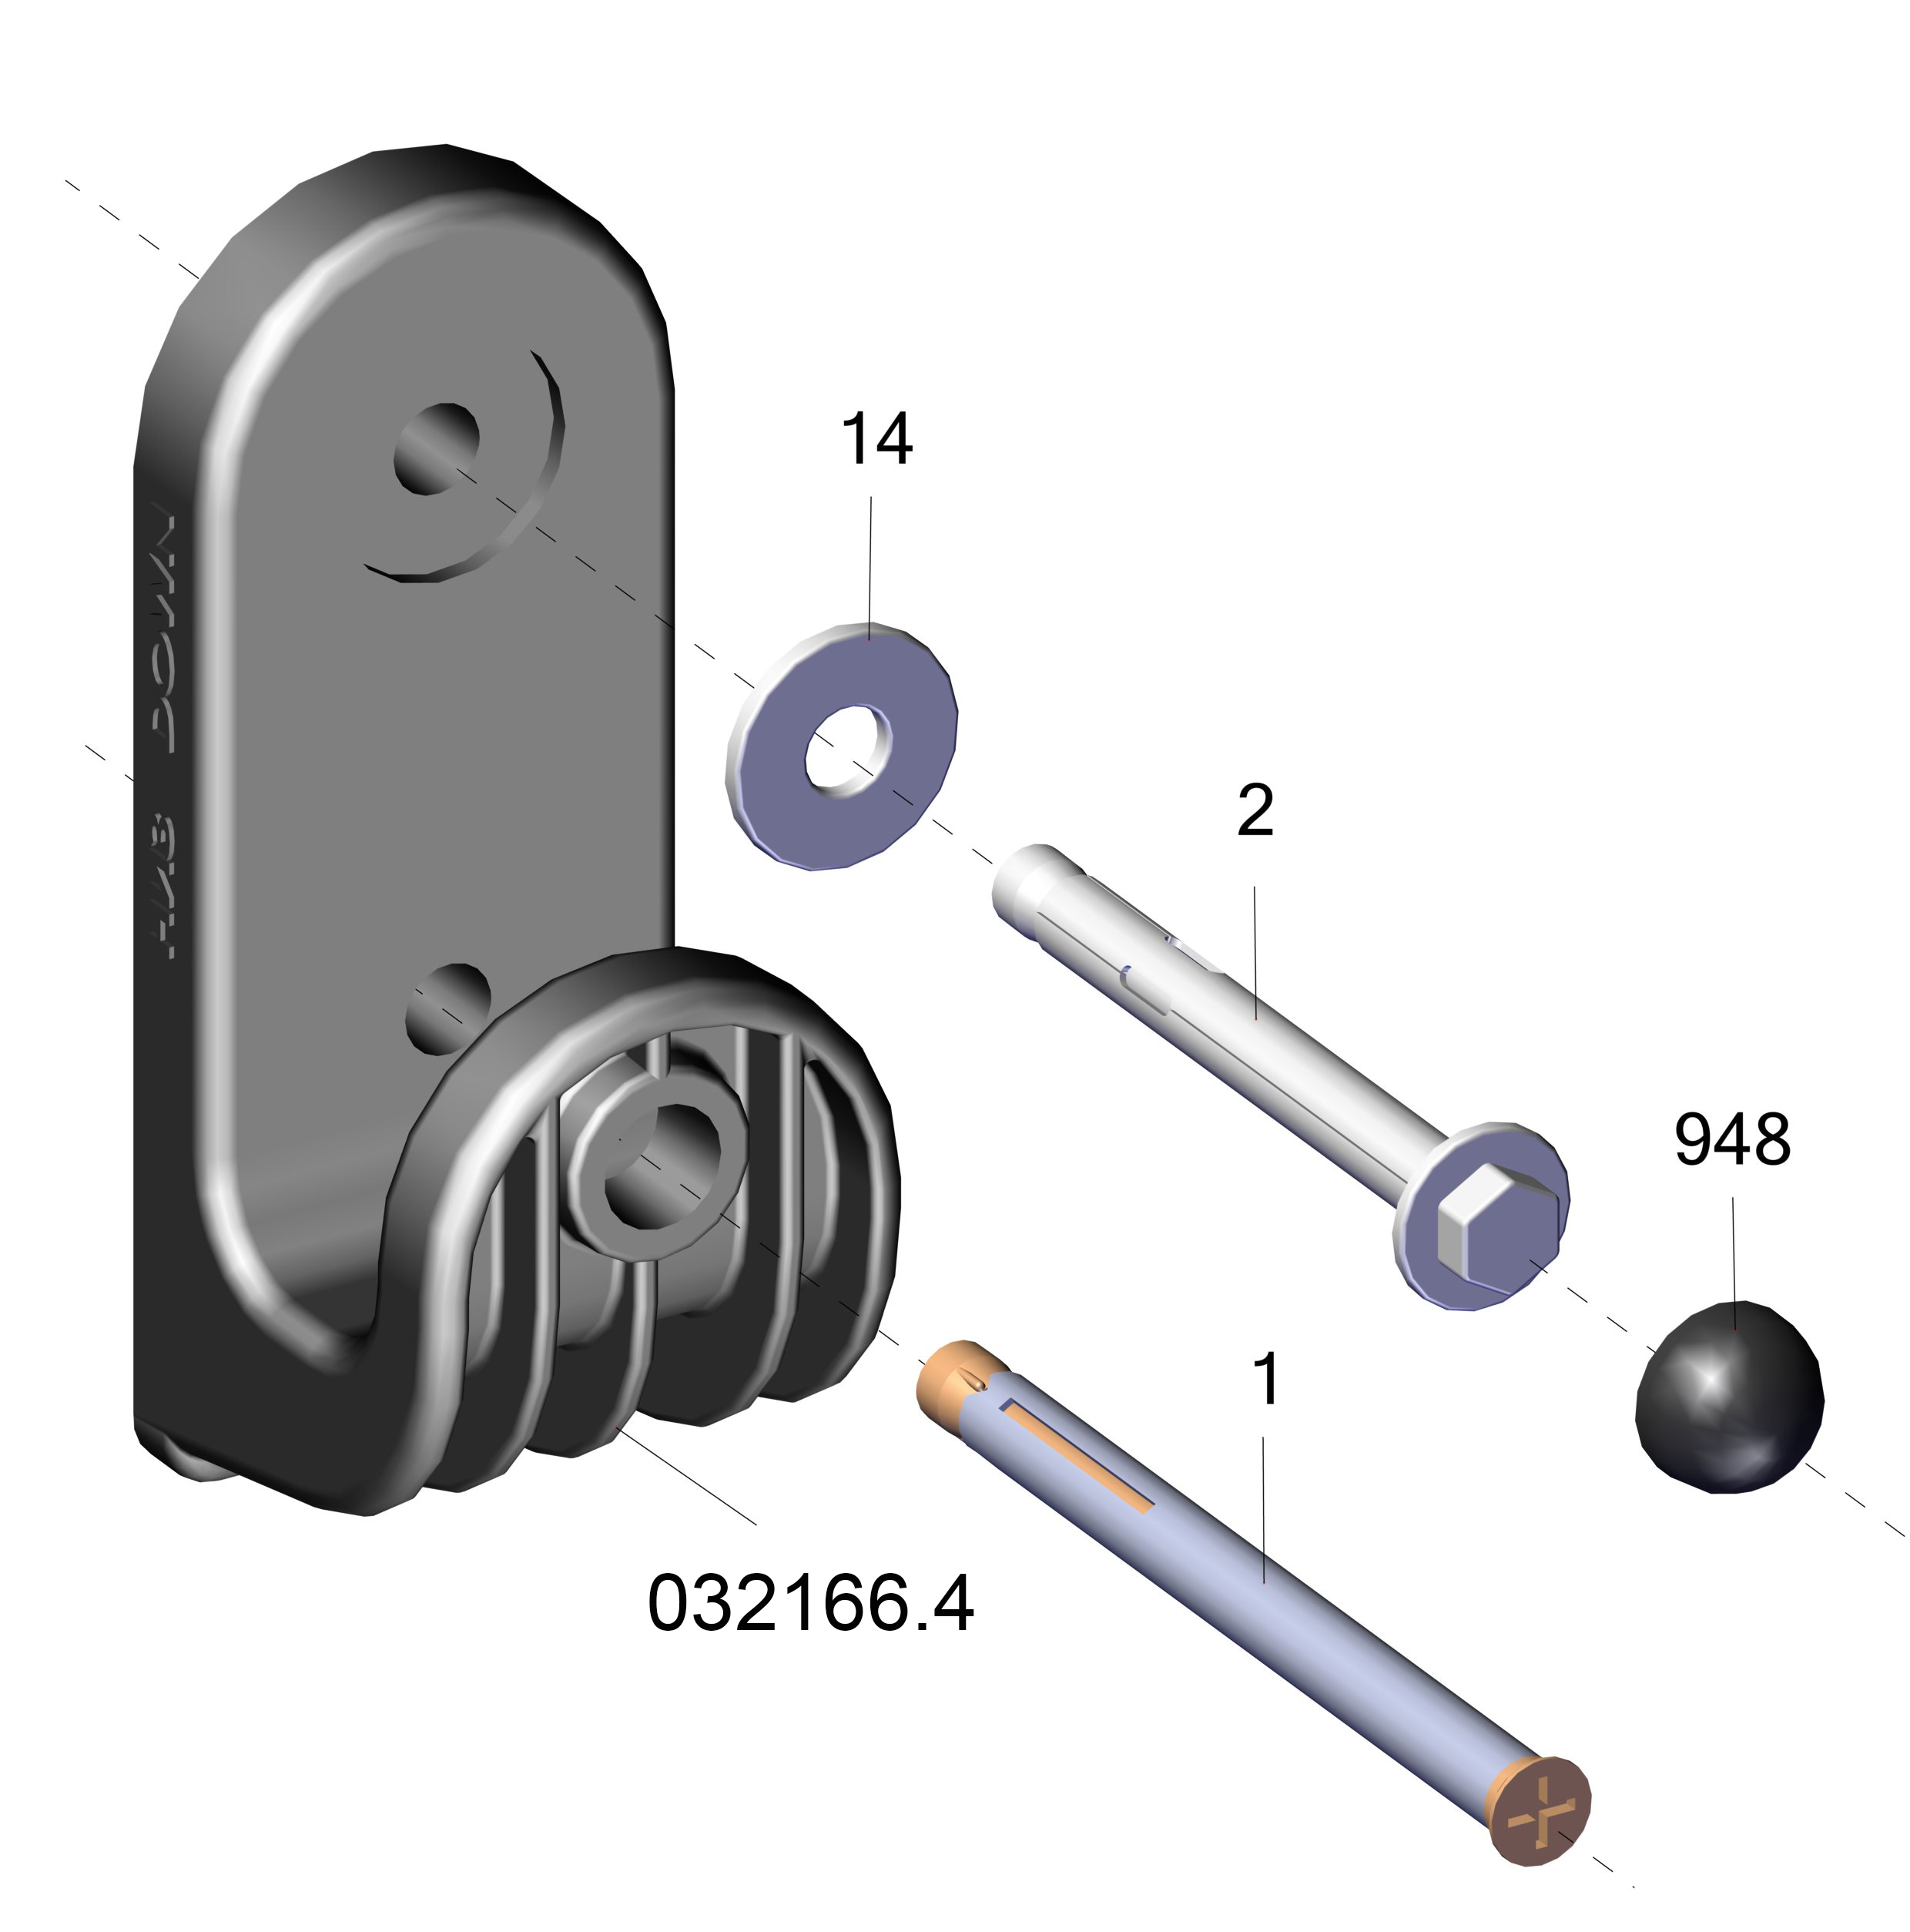
надпись на торце «низ»
- для брусьев
Отверстия в спинке для данного изделия
не являются крепежными,
используются в других моделях.

Заводской номер партии________________
Serial number of the Party
ФИО упаковщика______________________
Name of the packer
Дата упаковки_________________________
Packaging date
ФИО контролера ОТК_________________
Name of the controller from TCD
Адрес:
Фабрика спортивных изделий ЛЕКО,
Россия, 141830, Московская область, Дмитровский район, с.Синьково

Address Post code: 141830
Sporting Goods Factory, Sinkovo, Dmitrov Disctrict, Moscow region, Russia.

